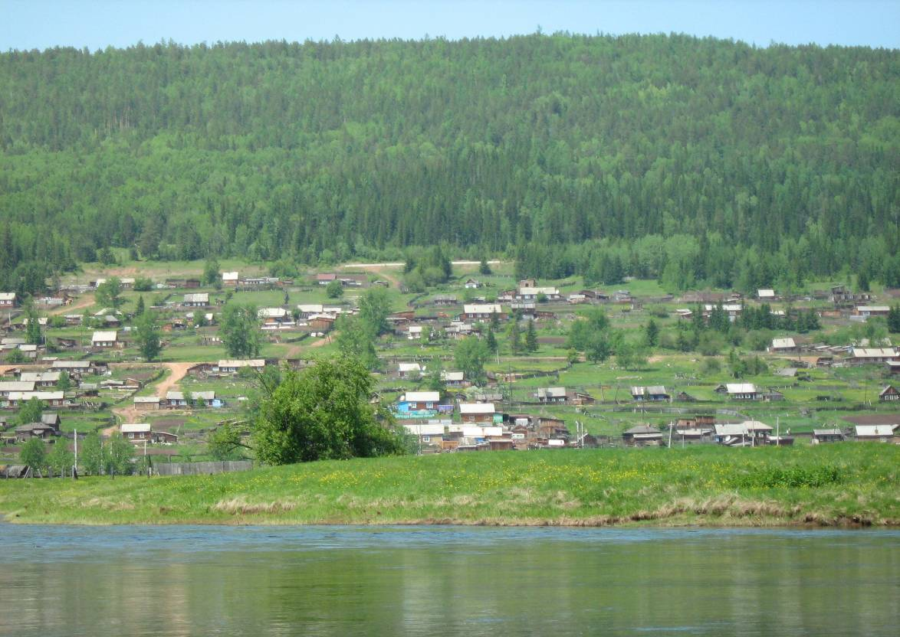

Семигорского сельского поселения
№ 14 Вторник 23 августа 2016 год

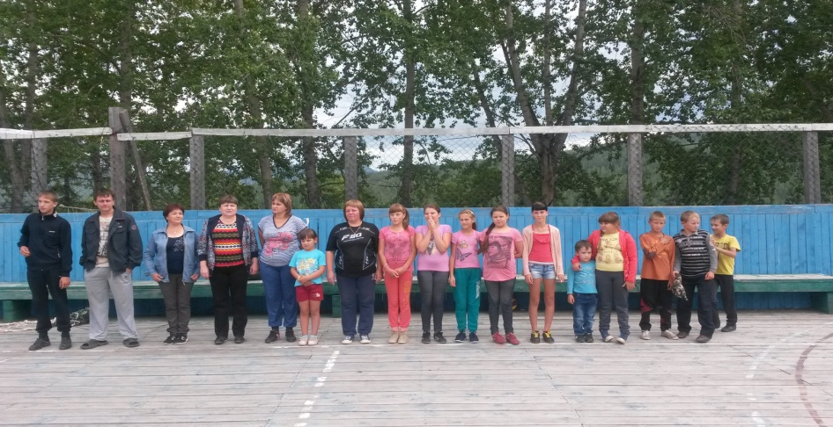

МЫ РАЗНЫЕ – МЫ ВМЕСТЕ

13 августа в п. Семигорска на открытой спортивной площадке состоялись спортивные игры, посвященные Дню физкультурника.
С торжественным открытием праздника обратилась к жителям поселка специалист по физической культуре и спорта Калинина С.Ф., пожелала здоровья и отлично провести время на празднике. Меняется поколение, меняются сценарии праздника, но одно остается неизменным, наша любовь к спорту. Не перестают нас удивлять своей традиционной игрой в волейбол. С удовольствием приняли участие в игре «Перестрелка» подростки и взрослые.
Для любителей подтягивание на высоком висе, был проведен тур в два этапа (подростки и взрослые). В нормативе поднимание туловища из положения, лежа на спине лучший результат показали: Бутакова Ксения, Федурина Лидия, Заирова Кристина.
Не один участник не остался без внимания, всех участников благодарили сладкими призами.
Хочется отметить самых лучших по всем видам проводимых игр: Чупров Валерий, Зайцев Владимир, Филоненко Алексей, Беспрозванных Алексей, Калинина Тамара, Заирова Кристина, Филоненко Влад, Бутакова Ксения, Федурина Надежда Петровна, Кошкарева Елена Александровна и многие др.
Пусть спорт и активный образ жизни станет выбором всех – от мала до велика.
2 Вестник Вторник 23 августа № 14
П Р О Т О К О Л № 3
заседания публичных слушаний по проекту Решения Думы Семигорского сельского поселения «О внесении изменений и дополнений в Устав Семигорского муниципального образования».

Дата проведения 17.08.2016 года
Место проведения: п. Семигорск ул. Октябрьская д. № 1 Иркутская область Нижнеилимский район, администрация Семигорского сельского поселения.
Время проведения: 15 ч. 00 мин.
Председательствующий: глава Семигорского сельского поселения, председатель Думы К.С. Лопатин
Секретарь: Янгурская М.Е.- депутат Думы Семигорского сельского поселения.
Присутствуют: 43 чел.
Со вступительным словом выступил председательствующий на публичных слушаниях Лопатин Константин Степанович. Довел до сведения всех присутствующих, что в соответствии со ст.28 Федерального закона от 06.10.2003г. № 131- ФЗ «Об общих принципах организации местного самоуправления в Российской Федерации» на публичные слушания вынесен проект решения Думы Семигорского сельского поселения «О внесении изменений и дополнений в Устав Семигорского муниципального образования». Данный проект решения был опубликован в газете «Вестник» Семигорского сельского поселения от 26.07.2016 г. № 13 и предоставил слово по проекту решения Думы Семигорского сельского поселения «О внесении изменений и дополнений в Устав Семигорского муниципального образования» заместителю председателя Думы Семигорского сельского поселения Янгурской М.Е.
Янгурская М.Е. в своем выступлении обратила внимание участников публичных слушаний на необходимость принятия изменений и дополнений
в Устав Семигорского муниципального образования, принятие указанного проекта решения Думы обусловлено изменением действующего законодательства Российской Федерации.

Согласно решению Думы предлагается внести в Устав следующие дополнения и изменения:
1) пункт 1части 1 статьи 6 Устава изложить в новой редакции:
«составление и рассмотрение проекта бюджета поселения, утверждение и исполнение бюджета поселения, осуществление контроля за его исполнением, составление и утверждение отчета об исполнении бюджета поселения»;
2) пункт 19 части 1 статьи 6 Устава изложить в следующей редакции:
«участие в организации деятельности по сбору ( в том числе раздельному сбору) и транспортированию твердых коммунальных отходов;);
3) пункт 20 части 1 статьи 6 Устава дополнить словами:
«,а также использования, охраны, защиты, воспроизводства городских лесов, лесов особо охраняемых природных территорий, расположенных в границах населенных пунктов поселения»;
4) пункт 24 части 1 статьи 6 Устава исключить;
5) пунктом 35 статьи 6 Устава дополнить следующим содержанием:
«участие в соответствии с Федеральным законом от 24 июля 2007 года № 221-ФЗ «О государственном кадастре недвижимости» в выполнении комплексных кадастровых работ»;
6) пункт 4 части 3 статьи 17 Устава дополнить словами:
«, за исключением случаев, если в соответствии со статьей 13 Федерального закона № 131-ФЗ для преобразования муниципального образования требуется получение согласия населения муниципального образования, выраженного путем голосования либо на сходах граждан»;
7) в части 7 стати 20 Устава слова:
«в соответствии с Федеральным законом и настоящим Уставом» заменить словами «в соответствии с законом Иркутской области.»;
8) часть 2.1 статьи 23 Устава изложить в следующей редакции:
«Глава муниципального образования должен соблюдать ограничения и запреты и исполнять обязанности, которые установлены Федеральным законом от 25 декабря 2008 года № 273-ФЗ «О противодействии коррупции» и другими федеральными законами. Полномочия Главы муниципального образования прекращаются досрочно в случае несоблюдения ограничений, запретов, неисполнения обязанностей, установленных Федеральным законом от 25 декабря 2008 года № 273-ФЗ «О противодействии коррупции», Федеральным законом от 3 декабря 2012 года № 230-ФЗ «О контроле за соответствием расходов лиц, замещающих государственные должности, и иных лиц их доходам», Федеральным законом от 7 мая 2013 года № 79-ФЗ «О запрете отдельным категориям лиц открывать и иметь счета (вклады), хранить наличные денежные средства и ценности в иностранных банках, расположенных за пределами территории РФ, владеть и (или) пользоваться иностранными финансовыми инструментами»;
9) части 3-15 статьи 28 Устава исключить;
10) в части 3 статьи 37 Устава после слов «по гражданскому» дополнить словом «, административному»;
11) часть 7.1 статьи 38 Устава изложить в следующей редакции:
«Депутат Думы Поселения должен соблюдать ограничения и запреты и исполнять обязанности, которые установлены Федеральным законом от 25 декабря 2008 года № 273-ФЗ «О противодействии коррупции» и другими федеральными законами. Полномочия депутата прекращаются досрочно в случае несоблюдения ограничений, запретов, неисполнения обязанностей, установленных Федеральным законом от 25 декабря 2008 года № 273-ФЗ «О противодействии коррупции», Федеральным законом от 3 декабря 2012 года № 230-ФЗ «О контроле за соответствием расходов лиц, замещающих государственные должности, и иных лиц их доходам»;
12) статью 57 Устава изложить в следующей редакции:
«1. Муниципальное образование имеет собственный бюджет (местный бюджет).
2. Составление и рассмотрение проекта местного бюджета, утверждение и исполнение местного бюджета, осуществление контроля за его исполнением, составление и утверждение отчета об исполнении местного бюджета осуществляется органами местного самоуправления самостоятельно с соблюдением требований, установленных Бюджетным кодексом Российской Федерации.
3. Бюджетные полномочия муниципального образования устанавливаются Бюджетным кодексом Российской Федерации.
4. Проект местного бюджета, решение об утверждении местного бюджета, годовой отчет о его исполнении, ежеквартальные сведения о ходе исполнения местного бюджета и о численности муниципальных служащих органов местного самоуправления, работников муниципальных учреждений с указанием фактических расходов на оплату их труда подлежат официальному опубликованию.
Органы местного самоуправления поселения обеспечивают жителям поселения возможность ознакомиться с указанными документами и сведениями в случае невозможности их опубликования.»;
13) статью 58 Устава изложить в следующей редакции:
«Формирование доходов местного бюджета осуществляется в соответствии с бюджетным законодательством Российской Федерации, законодательством о налогах и сборах и законодательством об иных обязательных платежах.»;
14) статью 59 Устава изложить в следующей редакции:
«1. Формирование расходов местного бюджета осуществляется в соответствии с расходными обязательствами Поселения, устанавливаемыми и исполняемыми органами местного самоуправления Поселения в соответствии с требованиями Бюджетного кодекса Российской Федерации.
2. Исполнение расходных обязательств Поселения осуществляется за счет средств местного бюджета в соответствии с требованиями Бюджетного кодекса Российской Федерации.»;
15) статью 70 Устава изложить в следующей редакции:
«1. Под муниципальным контролем понимается деятельность органов местного самоуправления, уполномоченных в соответствии с федеральными законами на организацию и проведение на территории Семигорского муниципального образования проверок соблюдения юридическими лицами, индивидуальными предпринимателями требований, установленных муниципальными правовыми актами, а также требований, установленных
№ 14 Вторник 23 августа Вестник 3
федеральными законами, законами Иркутской области, в случаях, если соответствующие виды контроля отнесены федеральными законами к полномочиям органов местного самоуправления.
2. Органом муниципального контроля Семигорского муниципального образования является администрация.
3. Полномочия руководителя органа муниципального контроля, в том числе утверждение ежегодного плана проведения плановых проверок, осуществляет глава администрации.
4. При организации проведения проверок, указанных в части 1 настоящей статьи, глава администрации издает распоряжение о проведении проверок.
5. Порядок организации и проведения проверок юридических лиц, индивидуальных предпринимателей администрацией осуществляется в соответствии с положениями Федерального закона от 26.12.2008 № 294-ФЗ «О защите прав юридических лиц и индивидуальных предпринимателей при осуществлении государственного контроля (надзора) и муниципального контроля»;
16) частью 6 статьи 74 Устава дополнить следующим содержанием:
«Депутаты Думы Семигорского муниципального образования, распущенной на основании части 3 настоящей статьи, вправе в течение 10 дней со дня вступления в силу закона Иркутской области о роспуске Думы Семигорского муниципального образования обратиться в суд с заявлением для установления факта отсутствия их вины за непроведение Думой Семигорского муниципального образования правомочного заседания в течение трех месяцев подряд.»;
17) статью 75 Устава изложить в следующей редакции:
«1. Ответственность Главы Поселения перед государством наступает в случае:
1) издания Главой Поселения нормативного правового акта, противоречащего Конституции Российской Федерации, федеральным конституционным законам, федеральным законам, законам Иркутской области, Уставу Поселения, если такие противоречия установлены соответствующим судом, а Глава Поселения в течение двух месяцев со дня вступления в силу решения суда либо в течение иного предусмотренного решением суда срока не принял в пределах своих полномочий мер по исполнению решения суда;
2) совершения Главой Поселения действий, в том числе издания им правового акта, не носящего нормативного характера, влекущих нарушение прав и свобод человека и гражданина, угрозу единству и территориальной целостности Российской Федерации и ее обороноспособности, единству правового и экономического пространства Российской Федерации, нецелевое использование межбюджетных трансфертов, имеющих целевое назначение, бюджетных кредитов, нарушение условий предоставления межбюджетных трансфертов, бюджетных кредитов, полученных из других бюджетов бюджетной системы Российской Федерации, если это установлено соответствующим судом, а Глава Поселения не принял в пределах своих полномочий мер по исполнению решения суда.
2. Ответственность Главы Поселения наступает в порядке и сроки, установленные федеральным законодательством.».
В ходе публичных слушаний, от граждан поселка дополнений и изменений в решение Думы Семигорского сельского поселения «О внесении изменений и дополнений в Устав Семигорского муниципального образования» не поступило.
Других дополнений и рекомендаций по проекту решения Думы Семигорского сельского поселения «О внесении изменений и дополнений в Устав Семигорского муниципального образования» не поступило.
На голосовании поставлен вопрос об одобрении, принятии проекта решения Думы Семигорского сельского поселения «О внесении изменений и дополнений в Устав Семигорского муниципального образования»
Голосовали: «за» - 37 человек; «против» - нет; «воздержалось» - нет.
На основании голосования, публичные слушания, по принятию проекта решения Думы Семигорского сельского поселения «О внесении изменений и дополнений в Устав Семигорского муниципального образования» считать состоявшимися.

Председательствующий К.С.Лопатин
Секретарь М.Е.Янгурская

22.08.2016 г. № 105
РОССИЙСКАЯ ФЕДЕРАЦИЯ
ИРКУТСКАЯ ОБЛАСТЬ
НИЖНЕИЛИМСКИЙ РАЙОН
СЕМИГОРСКОЕ МУНИЦИПАЛЬНОЕ ОБРАЗОВАНИЕ
АДМИНИСТРАЦИЯ
ПОСТАНОВЛЕНИЕ

О ПРЕДОСТАВЛЕНИИ ДЕПАРТАМЕНТУ ПО УПРАВЛЕНИЮ МУНИЦИПАЛЬНЫМ ИМУЩЕСТВОМ АДМИНИСТРАЦИИ НИЖНЕИЛИМСКОГО МУНИЦИПАЛЬНОГО РАЙОНА РАЗРЕШЕНИЯ НА УСЛОВНО РАЗРЕШЕННЫЙ ВИД ИСПОЛЬЗОВАНИЯ ЗЕМЕЛЬНОГО УЧАСТКА, РАСПОЛОЖЕННОГО ПО АДРЕСУ: ИРКУТСКАЯ ОБЛАСТЬ, НИЖНЕИЛИМСКИЙ РАЙОН, П.СЕМИГОРСК, УЛ. ГАРАЖНАЯ, 11, ПОД РЕЗЕРВУАР ДЛЯ ВОДЫ (СООРУЖЕНИЕ)

В соответствии с Федеральным законом от 06.10.2003 № 131-ФЗ «Об общих принципах организации местного самоуправления в Российской Федерации», Градостроительным кодексом Российской Федерации, Уставом Семигорского муниципального образования, Генеральным планом Семигорского сельского поселения Нижнеилимского муниципального района Иркутской области, утвержденным решением Думы Семигорского сельского поселения от 24.12.2012 г. № 218, Правилами землепользования и застройки Семигорского сельского поселения Нижнеилимского муниципального района Иркутской области, утвержденным решением Думы Семигорского сельского поселения от 24.12.2012 г. № 217, администрация Семигорского муниципального образования

ПОСТАНОВЛЯЕТ:

1.Предоставить Департаменту по управлению муниципальным имуществом Нижнеилимского муниципального района разрешение на условно разрешенный вид использования земельного участка, расположенного по адресу: Иркутская область, Нижнеилимский район, п. Семигорск, ул. Гаражная,11, под объект инженерной инфраструктуры (резервуар для воды (сооружение), объем 50 куб.м.)
2.Опубликовать настоящее постановление в газете «Вестник» Семигорского сельского поселения и разместить на официальном сайте администрации Семигорского сельского поселения в информационно - телекоммуникационной сети «Интернет».
3.Контроль за исполнением настоящего постановления оставляю за собой.

Глава Семигорского муниципального образования Лопатин Константин Степанович

4 Вестник Вторник 23 августа № 14

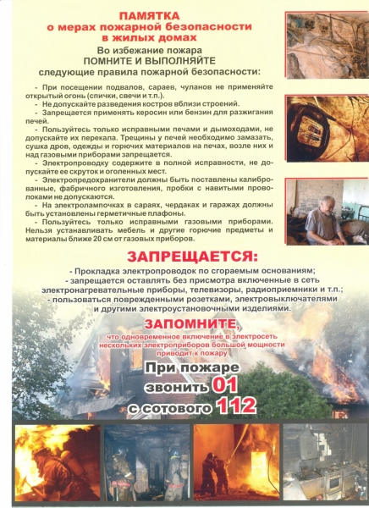

Наш адрес: Телефон: Учредители: Газета Вестник

665682 Администрация Распространяется бесплатно
пос. Семигорск 64 – 4 -71 Дума сельского Газета выходит
ул. Октябрьская, 1 поселения 2 раз в месяц кол-во 35 шт.
Гл. редактор К.С. Лопатин
Отв. за выпуск Л.В. Окунева

